美国GAST实验室用真空泵
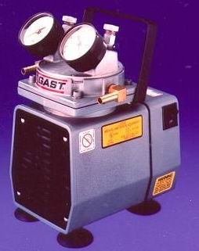
型号 DOA-P504-BN
◆常见用途：实验室抽滤

◆特点：便携式，无油润滑，打抽气两用，静音
◆配备: 压力表,调压阀,手提柄，橡胶座，接头，电源开关等
◆所配电机: 90W, 220V, 50Hz单相交流电机
◆最高压力: 4.2kg/cm² （0.42MPa）
◆最高真空度: -82KPa (180mbar)
◆空载流量: 26L/Min (1.53m³/h)
◆重量:6.8kg
◆外形尺寸:193×165×271mm(长×宽×高)
◆市场参考价：4800元/台

现货供应，量大价格从优！！！

